用羽毛观察光的衍射

实验内容
在硬纸板或厚纸上挖一个洞，将鸟的羽毛粘贴在上面，用手蒙在洞上进行观察，就会像在X光射线照射观察手骨一样，看到不可思议的光衍射、干涉条纹。

所需材料
羽毛（羽绒被中的羽毛即可），硬纸板或厚纸，小刀，垫板，直尺，透明胶带，显微镜，电子显微镜组，荧光灯（用于为桌上的显微镜照明）。

注意事项
不要直视太阳。
引起干涉的部分就是平常被称作叶片的筋路排列的地方，所以请在事先做一下衍射，将能引起干涉的有筋路的羽毛挑选出来为宜。

实验方法
1．在垫板（若没有也可用多余的硬纸板）上，切割出50mm×70mm的长方形硬纸扳或厚纸。
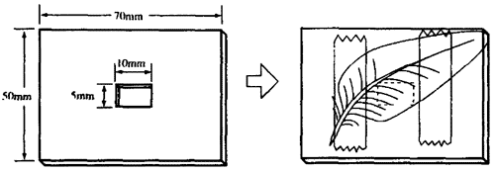
2．在硬纸板或厚纸的中央，比照羽毛的大小开一个5mm×10mm的洞。
3．选择比洞略大的羽毛，将绒羽部分粘贴在孔洞处。注意不要把后面的羽根部分贴上去。
4．用手按住羽毛以避免被风吹走，用透明胶带在羽毛和硬纸板或厚纸上粘贴2处。
5．把手放在桌子上的荧光灯旁或窗边，就像在X光射线照射下看到手骨那样，看到光的衍射、干涉的状况。
6．让学生将制作的“X射线玩具”制成切片，在显微镜下观察。
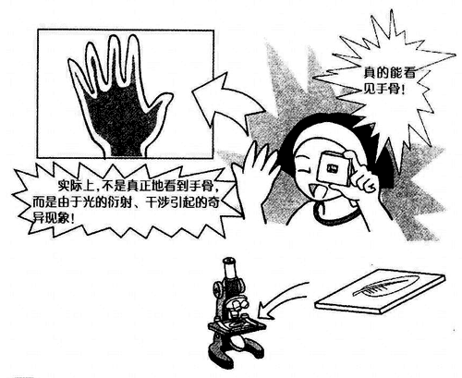

延伸
通过金属细网（20～40μm左右），能够清晰地观察到光衍射、干涉的条纹。如果能制作这样的金属网，可给每个小组分发一个。将金属网或羽毛与CCD照相机等电视显微镜装置结合使用，可结合网状构造的共同点，让学生考虑羽毛与金属网的相似点，从而说明光衍射、干涉的原理。

